Comportements et stratégies : la compréhension conceptuelle de problèmes sous forme d’histoire
- L’élève lit le problème sous forme d’histoire, mais n’est pas capable de modéliser des situations d’ajout et de retrait avec du matériel concret. | - L’élève modélise le problème, mais utilise la mauvaise opération pour le résoudre. | - L’élève modélise et résout le problème, mais ne peut pas le représenter avec des symboles et des équations. | - L’élève réussit à modéliser, à résoudre et à écrire en symboles des types de problèmes d’addition et de soustraction et à représenter son raisonnement sur le Tableau de réflexion.
Observations et documentation
Comportements et stratégies : méthodes d’addition et de soustraction
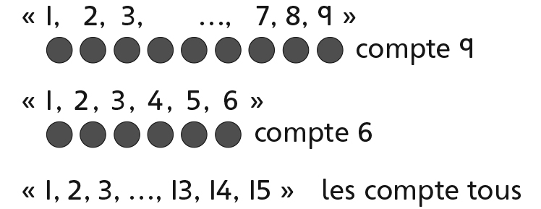  - L’élève compte 3 fois pour additionner ou soustraire. | - L’élève compte de l’avant ou à rebours pour additionner ou soustraire. | - L’élève compte de manière efficace pour additionner ou soustraire (p. ex. : obtient 10 et, ensuite, compte à partir du nombre ou subitise).  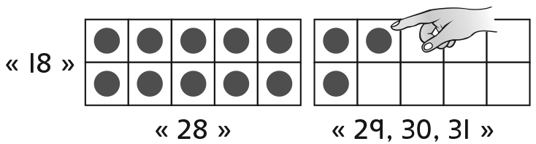 | - L’élève utilise des stratégies mentales pour additionner et soustraire avec précision.  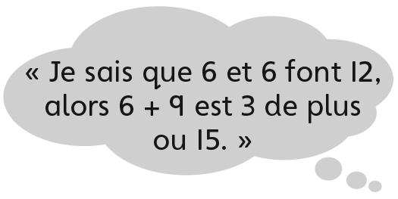
Observations et documentation

Idée principale |  |  |  |  | Indicateurs de la Progression des apprentissages
Attentes du programme d’études visées

Noms des élèves
L’élève réalise que l’ordre dans lequel deux nombres sont additionnés n’a pas d’importance. (Activité 26)
L’élève réalise que lorsqu’on additionne 0 ou soustrait 0 d’un nombre, le nombre ne change pas. (Activité 26)
L’élève peut écrire des phrases numériques qui représentent des situations d’addition et de soustraction et des problèmes sous forme d’histoire. (Activités 26, 27, 28, 29, 30, 31)
L’élève peut additionner et soustraire des quantités jusqu’à 10 avec aisance. (Activité 26)
L’élève peut modéliser et résoudre des types de problèmes d’addition et de soustraction. (Activités 27, 28, 29, 30, 31)
L’élève peut représenter son raisonnement sur une Table de réflexion quand il résout un problème. (Activités 28, 31)
L’élève peut additionner et soustraire des quantités pour résoudre des problèmes sous forme d’histoire avec précision. (Activités 27, 28, 29,
30, 31)
L’élève peut créer des problèmes d’addition et de soustraction sous forme d’histoire. (Activité 30)

Nom : _______________________

 | Pas observé | Parfois | Régulièrement
Réalise que l’ordre dans lequel deux nombres sont additionnés n’a pas d’importance. (Activité 26)
Réalise que lorsqu’on additionne 0 ou soustrait 0 d’un nombre, le nombre ne change pas. (Activité 26)
Écrit des phrases numériques qui représentent des situations d’addition et de soustraction et des problèmes sous forme d’histoire. (Activités 26, 27, 28, 29, 30, 31)
Additionne et soustrait des quantités jusqu’à 10 avec aisance. (Activité 26)
Modélise et résout des types de problèmes d’addition et de soustraction. (Activités 27, 28, 29, 30, 31)
Représente son raisonnement sur une Table de réflexion quand il résout un problème. (Activités 28, 31)
Additionne et soustrait des quantités pour résoudre des problèmes sous forme d’histoire avec précision. (Activités 27, 28, 29, 30, 31)
Crée des problèmes d’addition et de soustraction sous forme d’histoire. (Activité 30)

Forces :

Prochaines étapes :

